Міністерство освіти і науки України
Національний технічний університет України «Київський політехнічний інститут імені Ігоря Сікорського"
Факультет інформатики та обчислювальної техніки Кафедра інформатики та програмної інженерії

Звіт

з лабораторної роботи № 3 з дисципліни
«Основи програмування 1. Базові конструкції»

Організація циклічних процесів. Ітераційні цикли
Варіант №16

Виконав студент ІП-14 Лопоша Максим Вадимович
(шифр, прізвище, ім'я, по батькові)

Перевірив
( прізвище, ім'я, по батькові)

Мета роботи – вивчити особливості організації ітераційних циклів
Завдання 16. Нехай 𝑦0 = 0; 𝑦 𝑘= y_{k-1}+1/ 𝑦_{k-1} +2 , k = 1, 2, … . Дано дійсне ε >0. Знайти перший член y_{n}, для якого | y_{n} – y_{n-1} | < ε

Розв’язок.

1.Постановка задачі.
Щоб виконати це завдання нам потрібно створити цикл з постумовою , в якій будемо перевіряти чи різниця поточного елемента й попереднього менша ніж дійсне число епсілон, якщо різниця менша виводимо поточний елемент. В тілі циклу ми спочатку присвоюємо значення поточного елемента минулої ітерації попередньому елементу . Після цього знаходимо поточний елемент за формулою , яка задана в умові завдання, тобто ми шукаємо такий член ряду , після якого всі наступні члени змінюються з дуже малим відривом . Отже ми знаходимо У з формули , яка дана в умові з певною точністю

2.Математична модель
Змінна | Тип даних | Ім’я | Призначення
Точність | Дійсний | eps | Початкове дане
Попередній елемент | Дійсний | prev_y | Проміжна змінна
Поточний елемент | Дійсний | curr_y | Кінцева змінна

Блок-схема :
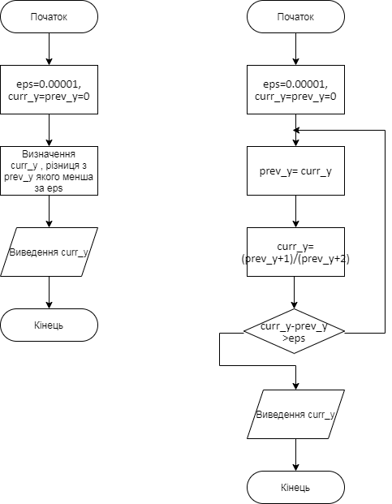
Приклад коду на С++:
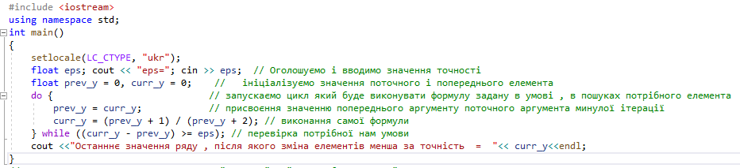

Результат:
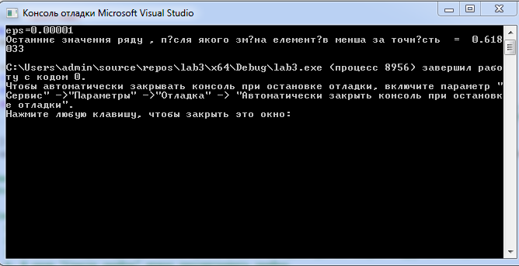

Висновок: було вивчено особливості організації ітераційних циклів на прикладі створення програмної специфікації для обчислення У з формули заданої в умові з певною точністю. Щоб реалізувати цю програму було використано ітераційний цикл з постумовою, щоб перевіряти різницю між двома сусідніми членами після кожної ітерації.

